СТРУКТУРНЫЕ ФАЗОВЫЕ ПЕРЕХОДЫ В КРИОГЕННОЙ ПЫЛЕВОЙ ПЛАЗМЕ ТЛЕЮЩЕГО РАЗРЯДА
Л.М. Василяк, Д.Н. Поляков, В.В. Шумова
Объединенный институт высоких температур РАН, Москва, РФ, cryolab@ihed.ras.ru
Охлаждение пылевой плазмы высокочастотного и тлеющего разрядов до криогенных температур приводит к уменьшению расстояния между пылевыми частицами и расслоению пылевого облака на структуры состоящие из нескольких слоев пылевых частиц [1,2] и образованию нерегулярных нитевидных неупорядоченных кластеров в тлеющем разряде [1].
В данной работе впервые экспериментально получена фазовая P-I (давление – ток) диаграмма (рис.1) состояния пылевых структур из частиц меламин формальдегида диаметром 4,14 мкм в криогенной пылевой плазме в неоне при температуре кипения жидкого азота и давлениях 0,14-1,4 Тор (Т=295 К). Обнаружены области перехода от цепочечных упорядоченных кластеров к однородным структурам и области плавления кластеров. Схема эксперимента описана в работе [3]. Обнаружено, что расстояния между пылевыми частицами и формы пылевых образований имеют сложную зависимость от температуры тяжелой компоненты, давления газа и параметров разряда. При понижении температуры до Т = 200К в центре пылевой структуры наблюдалось образование плотного ядра, аналогично "центру кристаллизации" [4]. Наблюдались вертикальные колебания частиц. Амплитуда колебаний зависела от давления газа. Дальнейшее уменьшение температуры приводило к образованию плотных однородных структур с расстояниями 25-40 мкм между частицами, либо нитевидные кластеров, с расстояниями 125-150 мкм между кластерами. В отличие от экспериментов в воздухе [1] кластеры в настоящих экспериментах образуют регулярные структуры, похожие на узлы гексагональной решетки. Кластеры с увеличением тока разряда "плавятся", увеличивается расстояние между частицами и растет амплитуда продольных колебаний частиц. Граница плавления кластеров по току и давлению примерно совпадает с границей перехода от поднормального разряда к нормальному тлеющему разряду. Увеличение давления газа сопровождается "слипанием" кластеров в плотные однородные структуры, причем увеличение тока приводит к уменьшению длины и увеличению диаметра пылевой структуры.
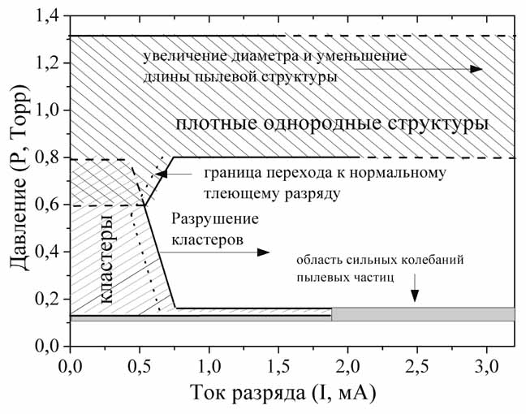Рис. 1. Фазовая диаграмма криогенной пылевой плазмы неона при температуре в области пылевой структуры 89 К. Неустойчивая переходная область выделена двойной штриховкой и пунктирной границей.

Литература
- В.Е. Фортов, Л.М. Василяк, С.П. Ветчинин, В.С. Зимнухов, А.П. Нефедов, Д.Н. Поляков, ДАН, 2002, 382.(1), 50.
- Василяк Л.М., Ветчинин С.П., Зимнухов В.С., Поляков Д.Н., Фортов В.Е., ЖЭТФ, 2003, 123(3), 493.
- Василяк Л.М., Поляков Д.Н., Шумова В.В., Труды VI Всероссийской конференции ФЭ-2010, Махачкала, 2010, 120.
- Василяк Л. М., Ветчинин С. П., Поляков Д.Н., Фортов В. Е., ЖЭТФ, 2002, 121(3), 609.

